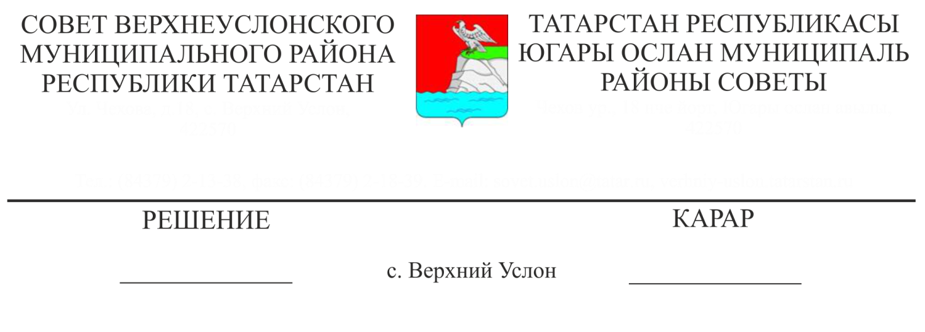
от 25.04.2018 г № 33-365

О состоянии межконфессиональных и межнациональных отношений и задачах по обеспечению общественной безопасности в Верхнеуслонском муниципальном районе

Заслушав информацию заместителя руководителя Исполнительного комитета Верхнеуслонского муниципального района по социально-культурным вопросам Г.Ф. Камалетдиновой о состоянии межконфессиональных и межнациональных отношений и задачах по обеспечению общественной безопасности в Верхнеуслонском муниципальном районе,
Совет
Верхнеуслонского муниципального района
решил:
1. Информацию о состоянии межконфессиональных и межнациональных отношений и задачах по обеспечению общественной безопасности в Верхнеуслонском муниципальном районе принять к сведению.
2. Исполнительному комитету Верхнеуслонского муниципального района продолжить работу с представителями национальных диаспор по вопросам укрепления межнациональных и межконфессиональных отношений, формирования толерантности, уважительного отношения к национально-культурным особенностям народов, проживающим в Верхнеуслонском муниципальном районе.
3. Разместить данное решение на официальном сайте Верхнеуслонского муниципального района.
4. Контроль за исполнением настоящего решения возложить на постоянную комиссию Совета Верхнеуслонского муниципального района по законности, правопорядку и регламенту.

Председатель Совета,
Глава Верхнеуслонского
муниципального района М.Г. Зиатдинов

